Duże zamówienie dla terminalu magazynowego Maastank realizowane przez Gpi Tanks XL
Aby zwiększyć pojemność terminalu w Botlek, Gpi otrzymało zamówienie od firmy Maastank na dziewięć zbiorników magazynowych ze stali nierdzewnej o łącznej pojemności 16 700 m3. Produkcja będzie prowadzona w Westdorpe i przewiduje się, że zbiorniki zostaną przetransportowane do terminalu Maastank w drugim kwartale 2021 roku.

Zbiorniki magazynowe
Zamówienie obejmuje dziewięć zbiorników ze stali nierdzewnej do przechowywania olejów. Każdy zbiornik ma 27,5 m wysokości i pojemność od 1620 m3 do 2150 m3. Zbiorniki zostaną wyprodukowane z połączenia stali nierdzewnej SAE 316L i dupleksu 2205. Po zakończeniu produkcji zbiorniki będą przetransportowane rzeką do miejsca docelowego w Welplaatkade w Botlek Rotterdam. Zbiorniki zostaną zbudowane zgodnie z wytycznymi NEN-EN 14015.
Ambicje Maastank
Terminal Maastank jest spółką Grupy Dekker, której ambicją jest zwiększenie powierzchni magazynowej. Firma niedawno przedłużyła umowy dzierżawy Maastank w Welplaatkade w Botlek o 25 lat, a także nabyła sąsiednie grunty. W perspektywie długoterminowej Dekker dąży do podwojenia możliwości magazynowania w porcie w Rotterdamie co w efekcie szacuje się na 140 000 m3 pojemności. Zbiorniki służą do przechowywania olejów roślinnych, tłuszczów, oleochemikaliów, biopaliw i innych substancji wymagających specjalnych warunków magazynowych.

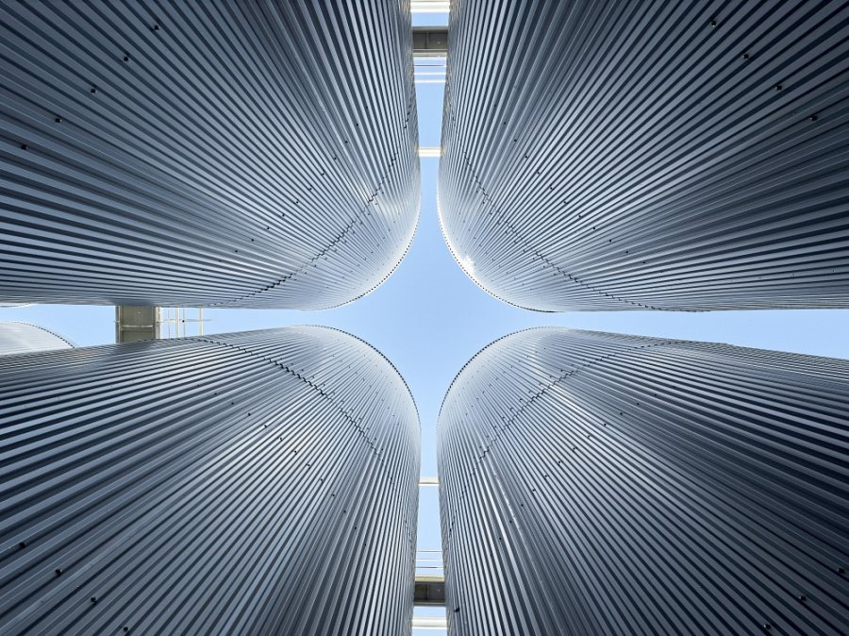
Grupa Dekker
Dekker to 120-letnia rodzinna firma z siedzibami w Ouderkerk a/d IJssel i Rotterdamie (w Holandii), Dendermonde (w Belgii) i Poznaniu (w Polsce). Do podstawowej działalności firmy zalicza się przechowywanie płynnych olejów jadalnych, tłuszczów i biopaliw w zbiornikach ze stali nierdzewnej. Magazynowanie produktów odbywa się w postaci stałej i płynnej. Dekker zajmuje się również topieniem masy kakaowej, przetwórstwem olejów, czyszczeniem cystern, samochodów ciężarowych i kontenerów ISO, a także transportem. Grupa posiada ponad 100 000m3 pojemności w zbiornikach ze stali szlachetnej, 30 000m2 powierzchni w magazynach oraz 100 autocystern. Dekker świadczy szeroki wachlarz usług logistycznych. W ciągu ostatnich kilku lat firma pozycjonowała się na rynku głównie jako dostawca usług z obrotem rzędu 54 mln euro, zatrudniając 260 osób.
O Gpi
W ciągu ostatnich 25 lat grupa Gpi Tanks rozwinęła się i stała się znaną marką w holenderskim przemyśle maszynowym. Firmę wyróżnia głównie innowacyjne podejście do prowadzonej działalności, co można zaobserwować w stosowanych procesach technologicznych. Grupa Gpi składa się z trzech firm zajmujących się budową zbiorników tj. Gpi Tanks Netherlands, Gpi Tanks Poland i Gpi Tanks XL. Znane są również: Gpi de Gouwe i BMN (Beitserij Midden Nederland), wyspecjalizowane w zakresie wyposażenia procesowego. Gpi Tanks ma klientów na różnych rynkach na całym świecie, w tym w przemyśle spożywczym, chemicznym, farmaceutycznym i kosmetycznym. W sumie Gpi zatrudnia około 200 pracowników.

Więcej o zbiornikach nierdzewnych i projektach Gpi przeczytasz na stronie www.gpi-tanks.pl

